Załącznik do wniosku o zgodę na przyłączenie działki do ogólno ogrodowej sieci energetycznej. Dot. działki nr ……..
Szkic sytuacyjny, określający: miejsce planowanego przyłącza do sieci ogólno ogrodowej, oznaczenie drogi prowadzenia kabla od miejsca przyłącza do sieci ogólno ogrodowej do miejsca docelowego (altana, skrzynka elektryczna). Układ w jakim będzie wykonana wewnątrzdziałkowa sieć elektryczna (TN-S, TN-C).
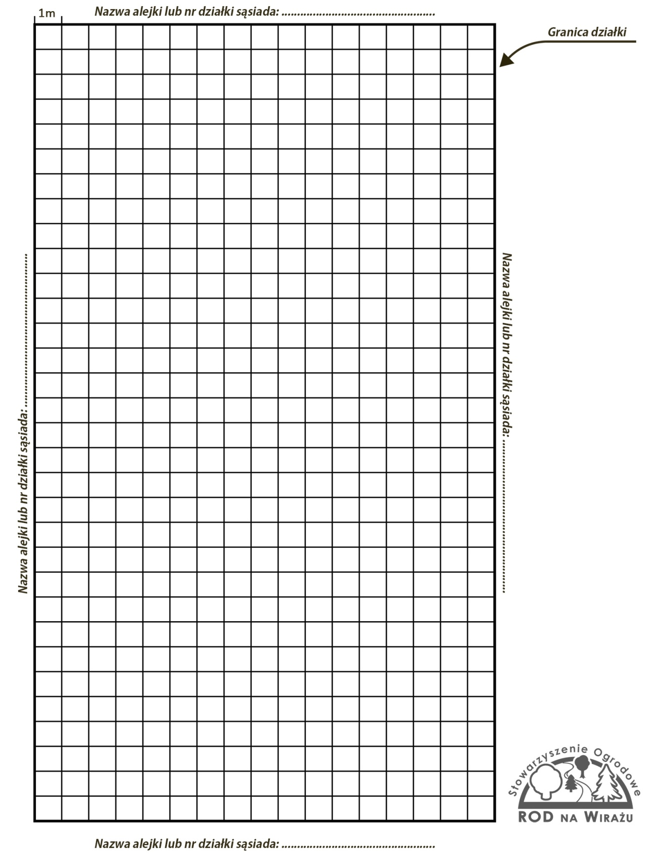
Oświadczenie:
Oświadczam, że zapoznałam/łem się z treścią „Regulaminu korzystania z energii elektrycznej i rozliczania kosztów poboru energii”, akceptuję zawarte w nim warunki i postanowienia zobowiązując się do ich przestrzegania.

…………………….…….. dnia ………………… ……………………………..……………..
miejscowość podpis lub podpisy zgłaszających

